REGLEMENT DES QUALIFICATIONS 2022-2023 DU BWBC EN VUE DES FINALES FRANCOPHONES

1. En application de l‘article 3 des statuts, le BWBC Volley organise la gestion et la promotion des compétitions provinciales seniors, jeunes, Beach volley, loisirs et volley assis.
2. Conformément à l’article 250 du R.O.I., la cellule sportive du BWBC organise un tournoi afin de désigner les représentants de l’association aux finales francophones des jeunes. Un tournoi séparé entre les équipes des entités du Brabant-Wallon et de Bruxelles Capitale est organisé.
3. Conformément au règlement des jeunes de la FVWB, le vainqueur de chaque catégorie doit représenter son entité aux finales francophones des jeunes.
4. Les équipes inscrites peuvent se retirer du tournoi (sans frais) jusqu’au 1er mars 2023.
5. Chaque équipe est tenue de participer à toutes les rencontres publiées par Cellule Sportive. Si tel n’est pas le cas, l’équipe fautive est sanctionnée de forfait général.
6. Les heures figurant sur le programme sont données à titre indicatif. Toute rencontre débute 15 minutes après la fin de la précédente, indépendamment de l'heure indiquée.
7. Tout coach doit être détenteur d’une carte de coach.
8. Afin de faciliter l’organisation générale ainsi que le contrôle des joueurs, chaque club doit envoyer avant le 21 mars 2022 le listing des joueurs des différentes équipes participantes à Francine BREEKPOT au moyen du formulaire ci-joint.
9. Toute équipe participante :
- doit se munir de ses ballons d’échauffement
- doit fournir un marqueur capable de remplir une feuille de match papier si il est de l’équipe visitée et une personne tenant le marquoir si l’équipe est visiteuse
- doit s’échauffer sans ballon, hors de la zone de jeu, pendant la fin du match précédent
- non présente 5 minutes avant l'heure officielle de toute rencontre est déclarée forfait pour la rencontre
- ne peut pas aligner, sous peine de forfait, de joueurs en double affiliation externe
- doit respecter les installations (salles, vestiaires, cafeteria)
10. Avant le début de chaque rencontre, l’arbitre contrôle la présence physique des joueurs.
11. Tout joueur :
- peut être inscrit en cours de journée auprès du représentant de la CS présent sur place.
- non présent au moment de la vérification par l’arbitre ne peut participer au 1er set de la rencontre
- peut être inscrit entre deux sets s’il fait partie de la liste d’équipe enregistrée par le secrétariat de l’organisation
12. Les ballons de match sont fournis par l’association.
13. L’accès aux salles, vestiaires et aires de jeu :
- n’est autorisé qu’avec des chaussures de sport (coach, délégué, arbitre, marqueur …) non traçantes ;
- est interdit avec de la nourriture et des flacons en verre (pas de champagne, ni de mousseux).
14. Les organisateurs déclinent toute responsabilité en cas de vol dans les installations.
15. Les règles internationales de jeu sont d’application dans toutes les catégories. Lors des finales nationales de l’année passée, une interprétation différente entre Volley Vlaanderen et la FVWB est apparue quant aux positions sur le terrain et du service a effectué en U11 et U13. Ci-dessous la solution de ce problème.
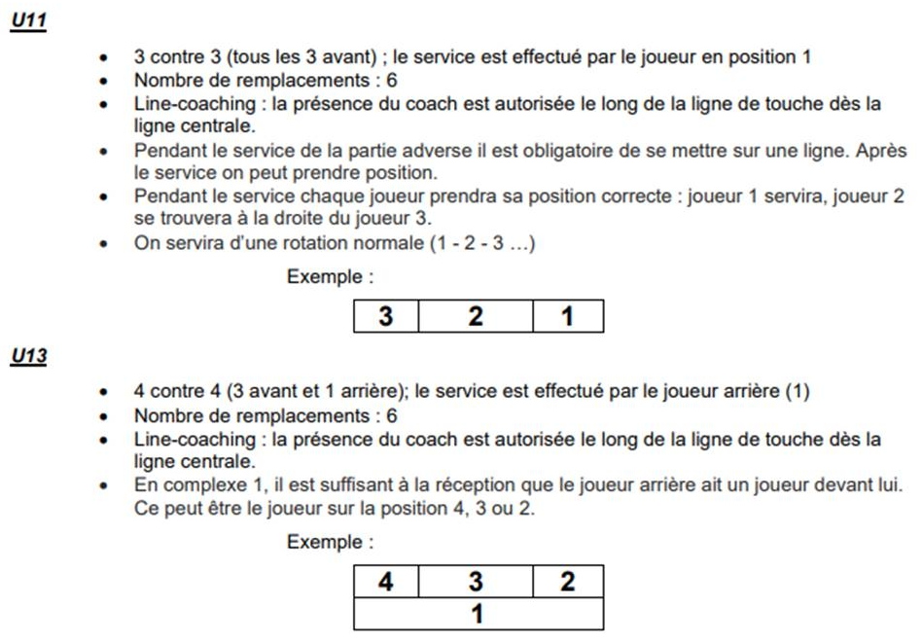

16. Pour toute catégorie comptant au minimum 3 équipes, les rencontres se disputent en 2 sets gagnants (avec un tie-break de 15 points dans le 3ème set) et avec 2 pts d’écart.
- Attribution des points par rencontre
- En cas de victoire par 2-0, 3 points sont attribués au vainqueur et 0 point au perdant.
- En cas de victoire par 2-1, 2 points sont attribués au vainqueur et1 point au perdant.
- Classement Final
En cas d’égalité de points au classement final :
- dans une poule de 3 équipes, l’équipe qui a remporté la rencontre les opposant l’emporte (points compris si nécessaire) ;
- dans une poule de 4 ou 5 équipes et en cas de nouvelle égalité ou en cas de 3 ou 4 équipes ex-aequo, l’équipe possédant le plus haut quotient entre sets gagnés/sets perdus l’emporte (jusqu’à la 4ème décimale) ;
- en cas de nouvelle égalité, l’équipe possédant le plus haut quotient pts gagnés/pts perdus sur l’ensemble des rencontres l’emporte (jusqu’à la 4ème décimale) ;
- en cas de nouvelle égalité entre plus de 2 équipes, l’équipe qui a perdu le moins de pts sur l’ensemble du tournoi l’emporte ;
- en cas de nouvelle égalité, tirage au sort.
17. Pour toute catégorie ne comptant que 2 équipes, les rencontres se disputent :
- en matchs aller / retour
- en 3 sets gagnants avec 2 points d’écart.
- En cas d’égalité, le vainqueur sera déterminé dans l’ordre
  - Par différence entre les sets gagnés et les sets perdus
  - Ensuite par la différence entre le total des points gagnés et perdus.
18. Un représentant officiel de la Cellule Sportive du BWBC sera présent dans chaque salle afin de gérer uniquement la gestion sportive. Ce représentant est habilité, après en avoir référé auprès de l’administrateur responsable des compétitions du BWBC, de régler tous litiges.

